必牛网网站部署方案

系统组成：
网站由以下子系统构成。
Iweb： 主站应用，面向web用户， 通过浏览器向用户提供功能， 具备页面访问能力
Ifin: 个人记账， webservice应用， 以webservice向iweb提供服务
Icredit：信贷，webservice应用，以webservice向iweb提供服务
Ifund: 理财，webservice应用， 以webservice向iweb提供服务
Insurance: 保险，webservice应用，以webservice向iweb提供服务
Icard：信用卡，webservice应用，以webservice向iweb提供服务
Ishopkeeper：管理后台， 面向公司内部运营， 只具备内网访问能力， 不具备外网ip， icredit，ifund，insurance，icard以webservice的方式向ishopkeeper提供服务

二、部署容器
Web容器:采用nginx（nginx集群）以反向代理的方式，对外部提供服务， 并对Iweb进行负载均衡。
Java容器：Iweb,Ifin,Icredit,Ifund,Insurance,Icard,Ishopkeeper均通过jboss进行部署。

部署结构图
基本部署结构：
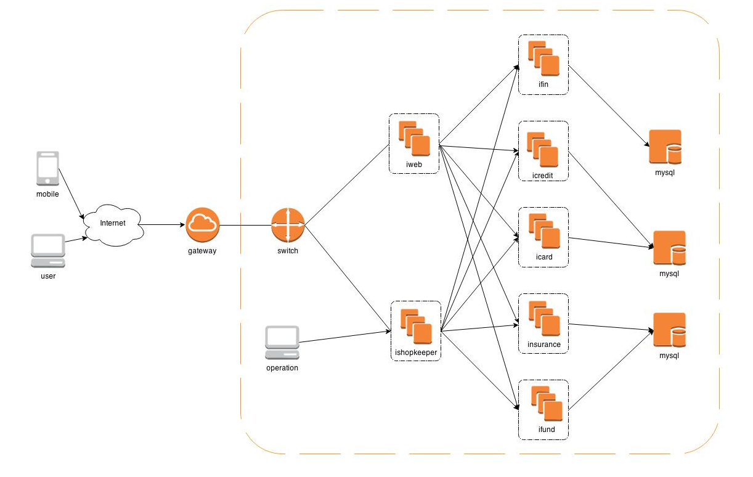
网站iweb子系统通过nginx的反向代理向公网提供http服务。
Ishopkeeper子系统位于内网防火墙之后， 运营人员在内网进行访问。
Ifin, icredit, icard, insurance,ifund 位于内网防火墙之内， 不直接对公网提供服务。
所有子系统均部署于虚拟机之内， 虚拟机最低规格建议使用双核， 4G。

物理机集群虚拟化方式
建议物理机与虚拟机采取1：4的方式进行虚拟化，虚拟化技术采取lxc容器虚拟化技术， 以虚拟机为单位组成应用组， 应用组内采取采取lvs负载均衡的方式。

